«Моя семья и мой дом»

Образовательная деятельность проводилась с детьми средней группы в рамках всероссийской акции «Крепка семья – сильна Россия» с целью воспитания уважения к старшему поколению, формирования чувства гордости за свою семью.
В ходе занятия закрепили представления детей о составе семьи, о родственных связях, решили, что надо быть внимательными к близким людям, заботиться о них.
Началось занятие с сюрпризного момента – дети получили письмо от почтальона Печкина, он попросил найти семью дяди Фёдора. Чтобы их найти надо отгадать загадки
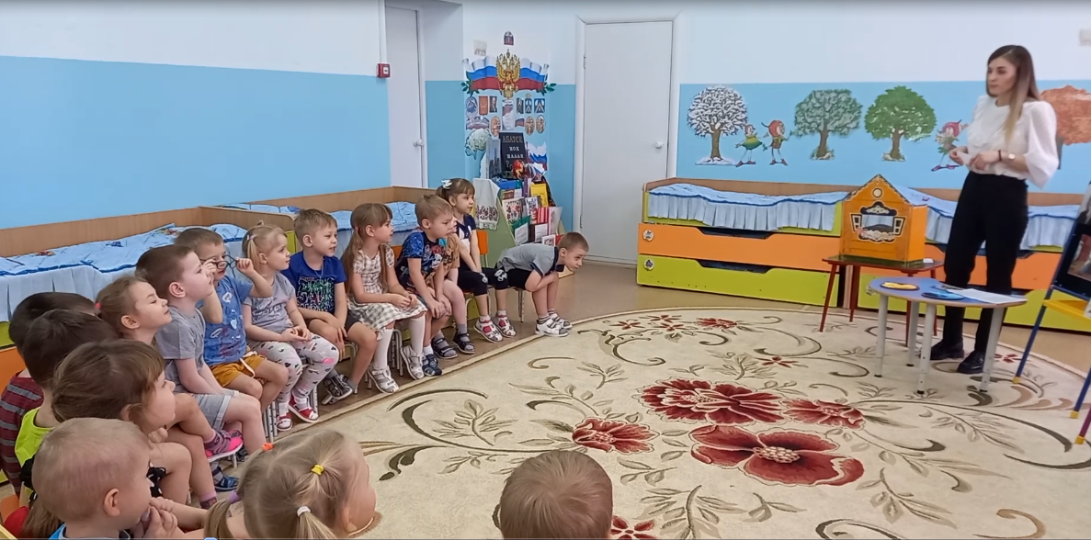

Следующим заданием было наполнить волшебный сундучок ласковыми словами о семье

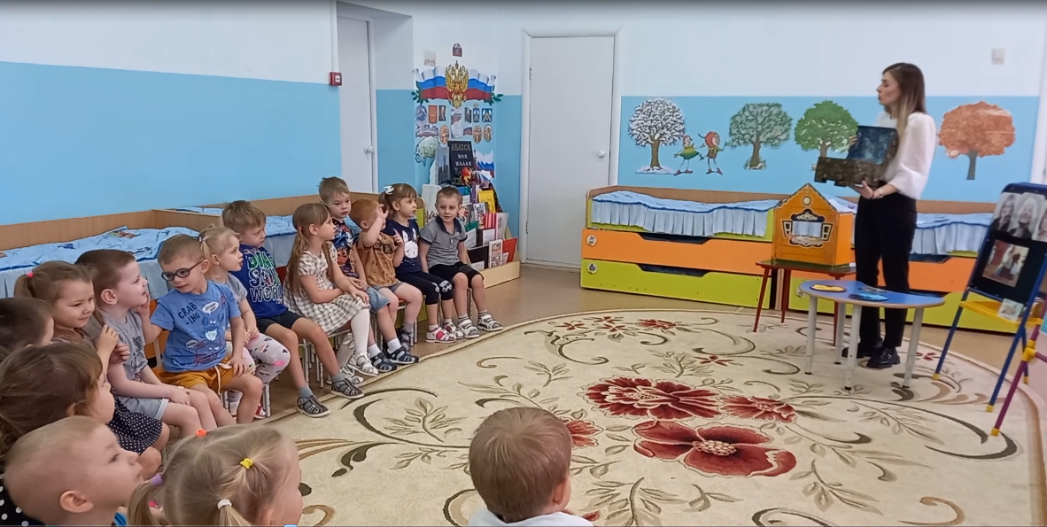

Игра «Кто старше, кто моложе» помогла определить, кто в семье старше, кто младше

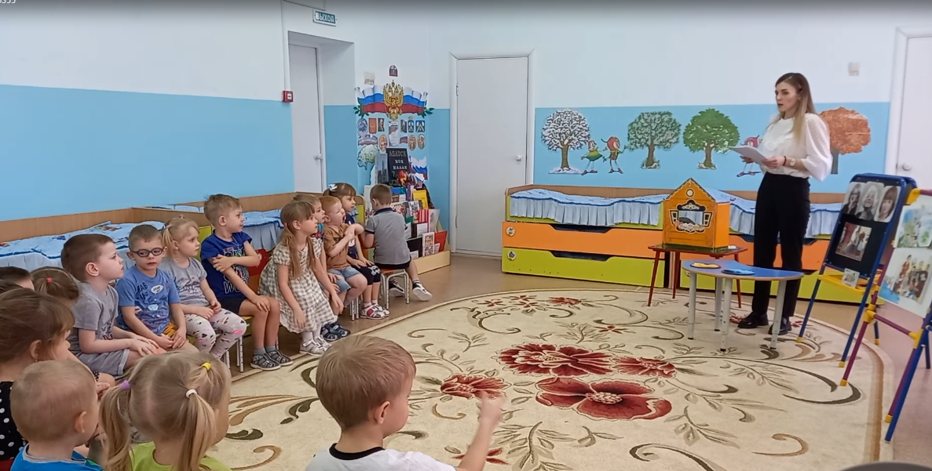

Игра «Солнышко и тучки» помогла детям определить какая ситуация может произойти в каждой семье, если она вызывает радость у родных, то они показывают солнышко, если плохое поведение или разочарование, то тучку.

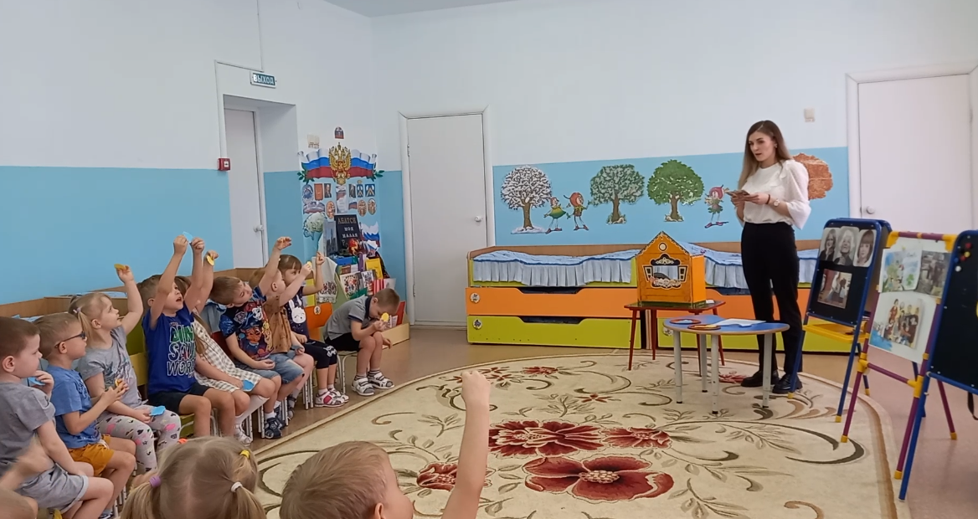

Когда дети выполнили все задания почтальона Печкина он подарил детям лепестки от ромашки и предложил собрать цветок. Дети узнали - Ромашка является символом семьи.

Подготовила:
Майер Марина Сергеевна, воспитатель средней группы

